Presseinformation

automatica: Akustikkamera für stationäre Überwachung und agilen Robotereinsatz

Fluke Process Instruments präsentiert auf der automatica als Mitaussteller von Holland Robotics (#B4.119) seine neue Akustikkamera: Mit der SV600 lassen sich Luft- und Gaslecks aufspüren und visualisieren, bevor sie hohe Wartungs- und Reparaturkosten verursachen. Im Fokus stehen agile Roboteranwendungen: Die SV600 wurde bereits in den Roboterhund Spot von Boston Dynamics integriert und ermöglicht damit auch die Überwachung von Bereichen, die für Menschen schwer zugänglich oder potenziell gefährlich sind. Am automatica-Messestand ist die Technologie alle zwei Stunden live in Aktion zu erleben. Mittels einer Reihe hochentwickelter Mikrofone, einer Kamera und der leistungsstarken SoundMap-Technologie erstellt die SV600 Schallbilder für die Anlagenüberwachung, Störungssuche und Qualitätskontrolle. Die Akustikkamera lässt sich einfach in Betriebsleitsysteme integrieren und ermöglicht als fest montiertes System eine kontinuierliche Überwachung von Kompressoren, Pumpen, Rohrleitungen und anderen Geräten rund um die Uhr. Nutzerspezifische Alarme und umfassende Möglichkeiten zur Fernanalyse machen Serviceeinsätze in vielen Fällen unnötig und verbessern dadurch die Betriebssicherheit.
Mehr Informationen: https://www.flukeprocessinstruments.com/de/products/imaging-solutions/acoustic-imaging-solutions/sv600-fixed-acoustic-imager

Fluke Process Instruments auf der automatica
München, 21. – 24. Juni 2022
Halle B4, Stand 119 (mit Holland Robotics)

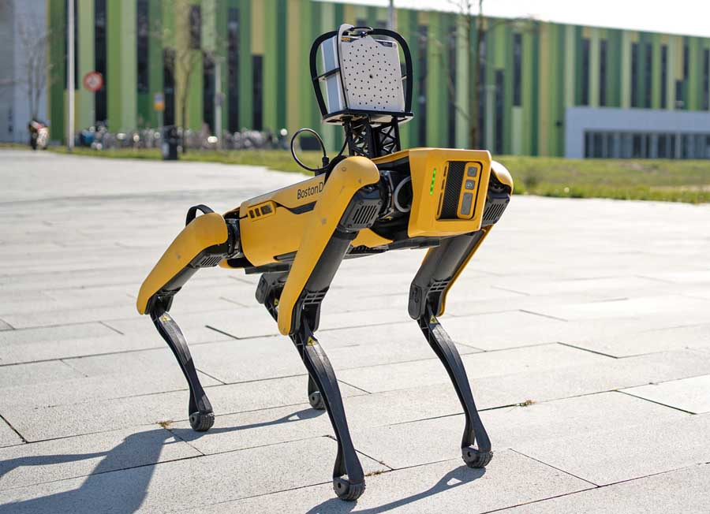
Bild: Die Akustikkamera SV600 zur Detektion von Gaslecks ist mit dem agilen Roboter Spot auch für den mobilen Einsatz verfügbar

Bilder: | sv600_mounted_on_spot | Zeichen: | 1193
Dateiname: | 202206026_pm_sv600_automatica_de | Datum: | 14.06.2022
Über Fluke Process Instruments
Fluke Process Instruments entwickelt, fertigt und vertreibt ein umfassendes Programm an Infrarot-Messsystemen und Temperaturüberwachungslösungen für industrielle Anwendungen, Instandhaltung und Qualitätskontrolle. Die Produkte, die weltweit unter den Marken Raytek, Ircon und Datapaq vertrieben werden, stehen für über 150 Jahre Technologieführerschaft im Bereich der Temperaturmessung.
Über Fluke
Die 1948 gegründete Aktiengesellschaft Fluke mit Sitz in Everett (Washington), USA, ist der internationale Marktführer im Bereich kompakter elektronischer Test- und Messgeräte. Anwender sind technisches Fachpersonal, Ingenieure, Elektriker und Messtechniker, die industrielle, elektrische und elektronische Anlagen und Kalibrierprozesse einrichten, testen und bedienen.
Kontakt:  Fluke Process Instruments GmbH  Blankenburger Straße 135  13127 Berlin  Tel.: 030 / 478 008-0  E-Mail: marketing@flukeprocessinstruments.de  Internet: www.flukeprocessinstruments.com |  | gii die Presse-Agentur GmbH  Immanuelkirchstraße 12  10405 Berlin  Tel.: 030 / 538 965-0  E-Mail: info@gii.de  Internet: www.gii.de

